Уважаемые выпускники!

Начало обзорных лекций перед гос. экзаменом для всех направлений 28 января 2019г. Посещение лекций желательно.
Оплату за обучение необходимо произвести полностью до начала обзорных лекций.
Заселение в общежития № 1, 2, или 4 возможно начиная с 25 января 2019г. (сразу подходим в любое общежитие, списки выпускников уже переданы в общежития).
Стоимость проживания в двухместной комнате – 220 руб. в сутки.
Стоимость проживания в трехместной комнате – 200 руб. в сутки.
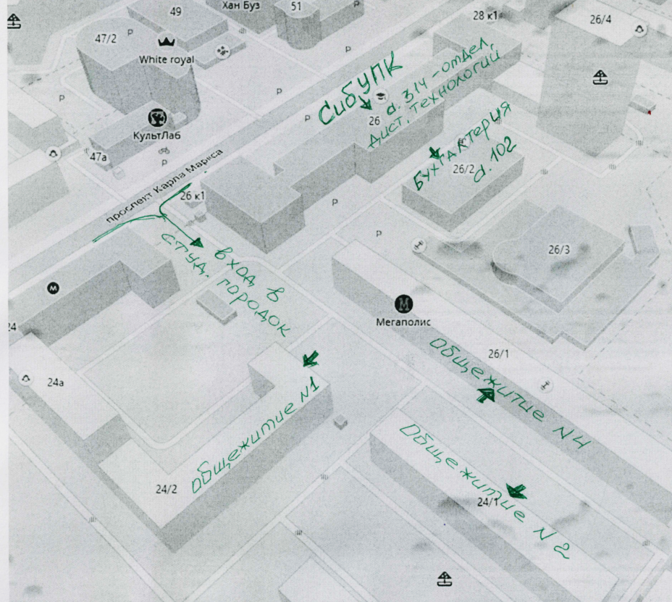

По прибытии на обзорные лекции вам необходимо зайти в Отдел дистанционных технологий (а. 314):
- записаться на дни сдачи гос. экзамена и защиты ВКР;
- иметь с собой паспортные данные;
- получить обходной лист.
Напоминаем выпускникам:
- по прибытии на обзорные лекции необходимо иметь с собой оригиналы договоров на практику, отчеты, дневники и отзывы руководителей практики;
- все выпускные квалификационные работы проверяются в системе Антиплагиат (оригинальность ВКР не менее 60%, проверку осуществляет руководитель ВКР).

